Seguiment de control de qualitat

El Seguiment de Control de Qualitat que permet realitzar el mòdul GCC engloba l'explotació de resultats, ja sigui en la comprovació d'especificacions i el seguiment dels assajos realitzats o dels assaigs previstos a través dels llistats de Seguiment i Gestió, el seguiment econòmic del control i la gestió documental i d'imatges.
Per accedir a l'Seguiment de Control de Qualitat, haurem de situar al menú principal Obra, dins l'apartat Seguiment.
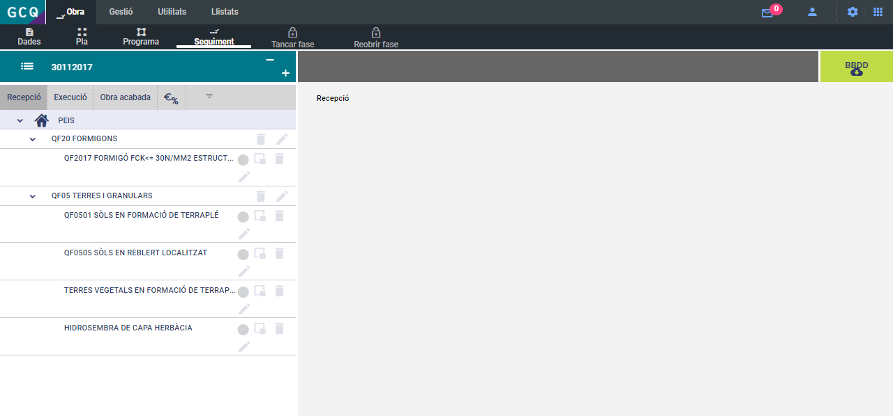

Per elaborar la documentació relacionada amb el Seguiment de Control de Qualitat es fa ús de les funcionalitats recollides anteriorment al Programa de Control de Qualitat.
A més, el Seguiment de Control de Qualitat té les següents funcionalitats pròpies:
- Indicar estat lot / control
- Adjuntar documents / imatges
- Indicar la localizació
- Relacionar PEIS-UO-OA (traçabilitat)
- Entrada resultats

